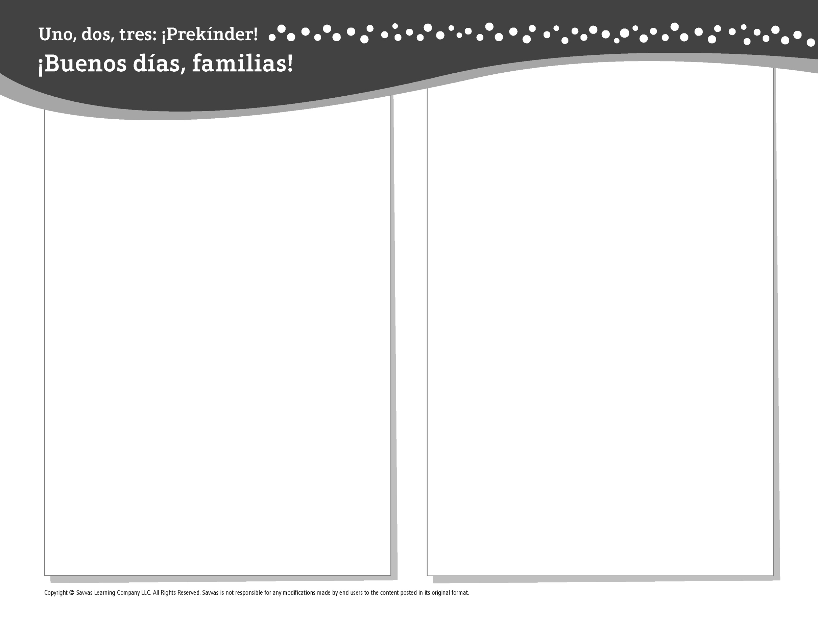
TEMA 5 • SEMANA 4

Esta semana estoy aprendiendo acerca de …

los bomberos
Aprendizaje social y emocional
Puedo hablar sobre mi ayudante favorito de
la comunidad.

Conocimiento del alfabeto
Tt, Rr, Cc, Aa, Dd, Ee, Ii, Mm, Pp, Ss

Bellas Artes
Imaginar y representar

Ciencias
Puedo ayudar reciclando y reutilizando.

Matemáticas
Problemas verbales y sumar hasta 5

Lectoescritura
Leemos estos libros:
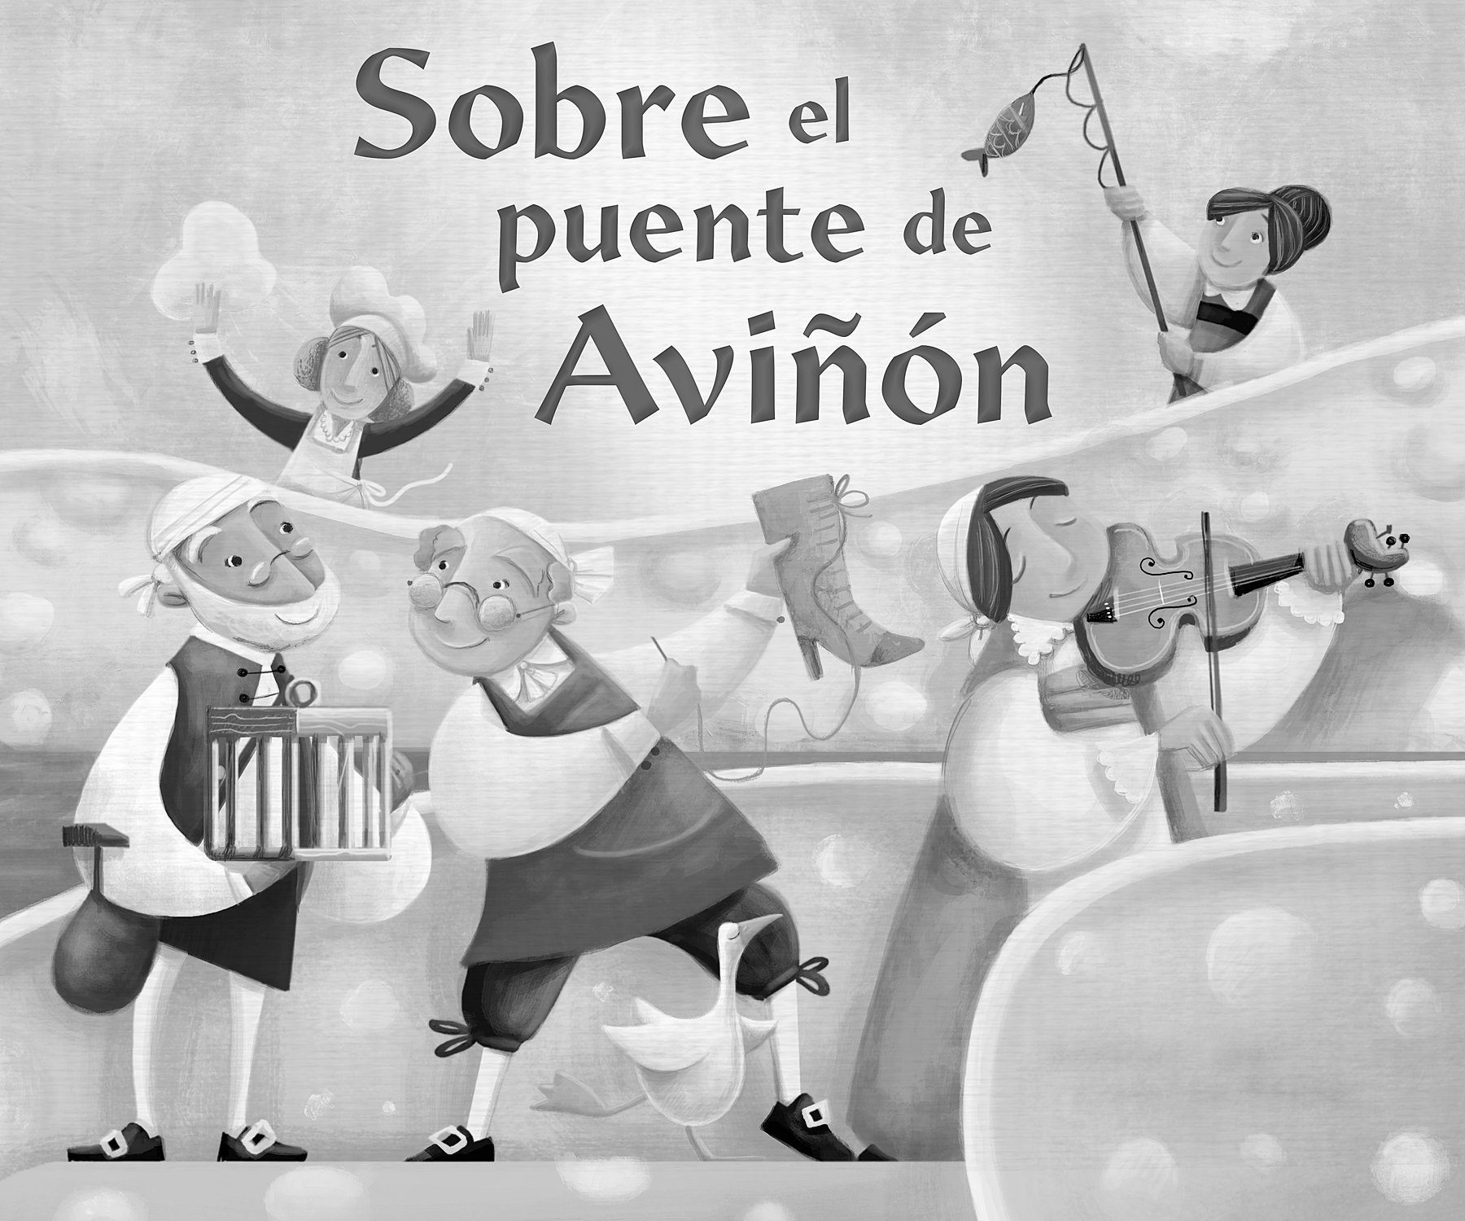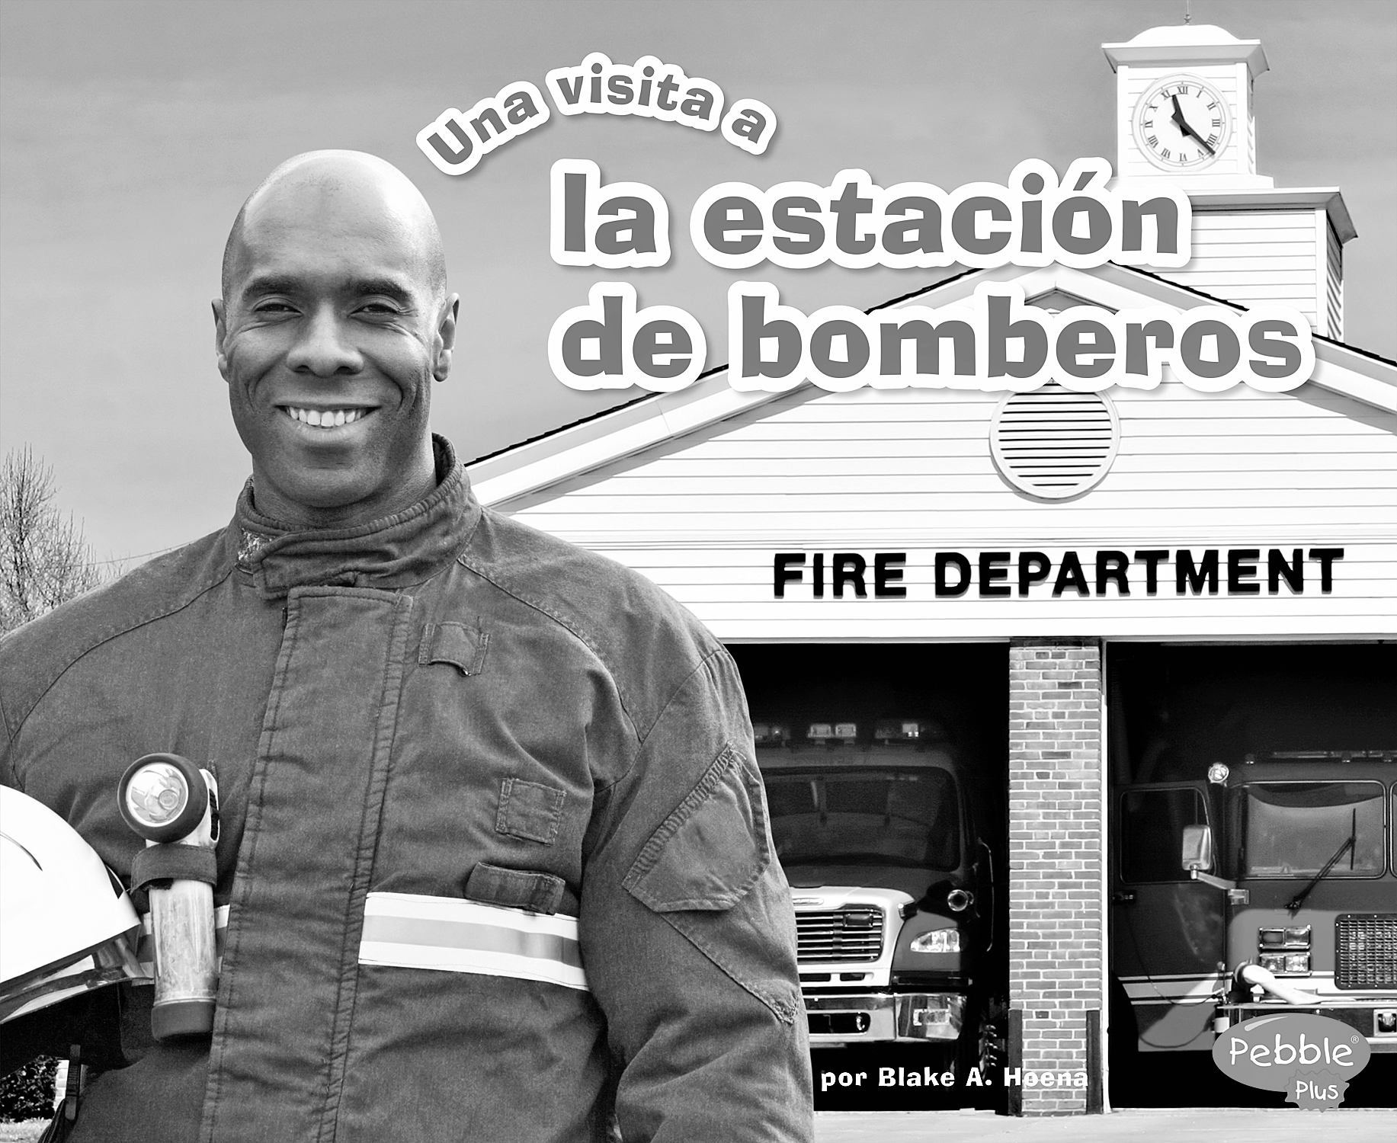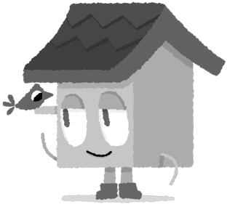
Sobre el puente de Aviñón (Savvas Learning Company)
Una visita a la estación de bomberos (Savvas Learning Company)
¡Intente lo siguiente!

HACER
• Invente problemas verbales que involucren sumar hasta 5.

PREGUNTAR
• ¿Qué imaginaste ser hoy? ¿Por qué te gusta imaginar y representar?
• ¿Cómo puedes representar que eres bombero sin decir palabras? ¿Qué tal un doctor? ¿Un cartero? ¿Un conductor de autobús?

LEER
• Explore Unite for Literacy: Cochinillo. Pregunte: ¿Cómo podrías reutilizar un recipiente de plástico?
• Busque libros sobre ayudantes de la comunidad, como Guardaparques (Abdo Kids Junior) de Julie Murray.

JUGAR
• Escriba las letras C, R y T. Piense en un ayudante de la comunidad cuyo nombre comience con C, R o T.
• Busque juegos en SavvasRealize.com.

CONECTARSE
• Puede hallar actividades que funcionen para su familia en SavvasRealize.com.
• ¿Preguntas o comentarios? Por favor contácteme:

Note que al usar el lector de texto, la pronunciación puede variar.

